ВСТУП

З урахуванням сучасного стану і тенденцій розвитку банківської системи, можна визнати, що дистанційне банківське обслуговування клієнтів є дуже актуальним та стратегічно вагомим напрямом розвитку фінансово-кредитних інституцій, особливо в контексті технологічного прогресу і глобалізації.

Актуальність дослідження обумовлена наступними факторами:

1. Інтенсивна імплементація в усіх сферах життя населення інформаційних технологій, у тому числі ы у банківській. Очевидним проявом таких процесів є жага клієнтів заощаджувати свій час та перейти на використання онлайн сервісів, що встановлює вимоги до банківських установ адаптуватися щодо нових реалій життя.

2. Перерозподіл міжнародного банківського капіталу та масштабування банківської діяльності глобальних фінансово-промислових структур, сприяють впровадженню прогресивних технологій в банківській сфері. Водночас, стимулюється конкуренція між глобальними та національними банківськими установами, формуються вимоги щодо рівня інноваційних рішень та якості обслуговування.

3. Банкінг на дистанційній основі дозволяє оптимізувати певні витрати щодо утримання мережі банківських територіальних підрозділів, фізичної охорони та паперового документообігу, одночасно масштабуючи клієнтську базу та географію без вагомих капіталовкладень в матеріальну інфраструктуру банківської установи. Таким чином, можна завбачити подальше інтегрування банкінгу на дистанційній основі зі штучним інтелектом, мобільними технологіями та іншими інноваційно-обґрунтованими рішеннями, які зроблять цю направленість досліджень релевантним, особливо це актуально в умовах українських реалій.

Вивченню теоретичних засад клієнтського дистанційного обслуговування у банку присвячено багато наукових досліджень науковців. Зокрема, можна виділити дослідження таких науковців: Т. Шалига, І. Домінова, Н. Чумак, М. Король, А. Нікітін, Н. Циганова, О. Дзюблюк, Д. Дудка, І. Охрименко, Л. Примостка та інші.

Об’єкт дослідження: процес клієнтського дистанційного обслуговування у банку.

Предмет дослідження: фінансово-економічні відносини, що виникають між банківською установою та її контрагентами в процесі клієнтського дистанційного обслуговування у банку.

Метою кваліфікаційної роботи є узагальнення теоретичних засад клієнтського дистанційного обслуговування у банку та визначення напрямків його вдосконалення.

В кваліфікаційній роботі нами було використано деякі методи дослідження: для оцінки та аналізу стану клієнтського дистанційного обслуговування в банківських установах України – статистично-економічний; для аналізу досліджень щодо розкриття сутності – абстрактно-логічний; для дослідження властивостей клієнтського дистанційного обслуговування у АТ КБ «ПРИВАТБАНК», виявлення проблем та перспектив в розвитку – системний підхід.

Інформаційною базою при написанні кваліфікаційної роботи є: законодавчі та нормативні акти України, рекомендації та положення Базельського комітету, положення та інструкції Національного банку України, дослідження зарубіжних і вітчизняних науковців, мaтеpіaли конференцій, електронні ресурси, звітність банківських установ України, яка опублікована на сайтах банківських установ і Національного банку України.

РОЗДІЛ 1. ТЕОРЕТИЧНІ ЗАСАДИ КЛІЄНТСЬКОГО ДИСТАНЦІЙНОГО ОБСЛУГОВУВАННЯ У БАНКУ

1.1. Економічна сутність клієнтського дистанційного обслуговування у банку

Виклики останніх років сильно вплинули на трансформацію банківської системи України. Притаманними ознаками цих змін є зростання складності структури, ріст конкуренції на банківському ринку в сфері клієнтського дистанційного обслуговування, впровадження вже інтегрованих інноваційно-обґрунтованих рішень в сфері обслуговування клієнтів та бистре розширення банківських технічних можливостей. На сьогодні банківська діяльність найбільш відкрита для імплементації нових інформаційних технологій. Автоматизація ваговитої кількості процесів і банківських операцій допомагає прискорити обробку даних та підвищити ефективність управлінських рішень у банку. Банки, з урахуванням доступу до вагомих фінансових ресурсів, мають можливість впроваджувати авангардне обладнання, що впливає на ефективність дистанційне обслуговування і робить його особливо перспективним напрямом, який потребує певного дослідження сутності і узагальнення теоретичних підходів.

Варто відзначити, що поняття «клієнтське дистанційне обслуговування у банку» вживається у різних словосполученнях, але їх сутність є ідентичним. Більшість науковців досліджуя сутність поняття «клієнтське дистанційне обслуговування у банку» можуть вживати такі назви: «банківське дистанційне обслуговування» або «дистанційний банкінг». В нашій кваліфікаційні роботі ми пропонуємо застосовувати «клієнтське дистанційне обслуговування у банку» (КДОБ). Повноцінний розгляд сутності КДОБ доцільно розпочати з основ клієнтського обслуговування, як невід’ємної частки банківської діяльності. Варто переосмислити та структурувати взаємозв'язок понять: «банківська послуга», «банківський продукт», «банківська операція» та «банківська процедура», які характеризують традиційну модель клієнтського обслуговування (див. рис. 1.1.).

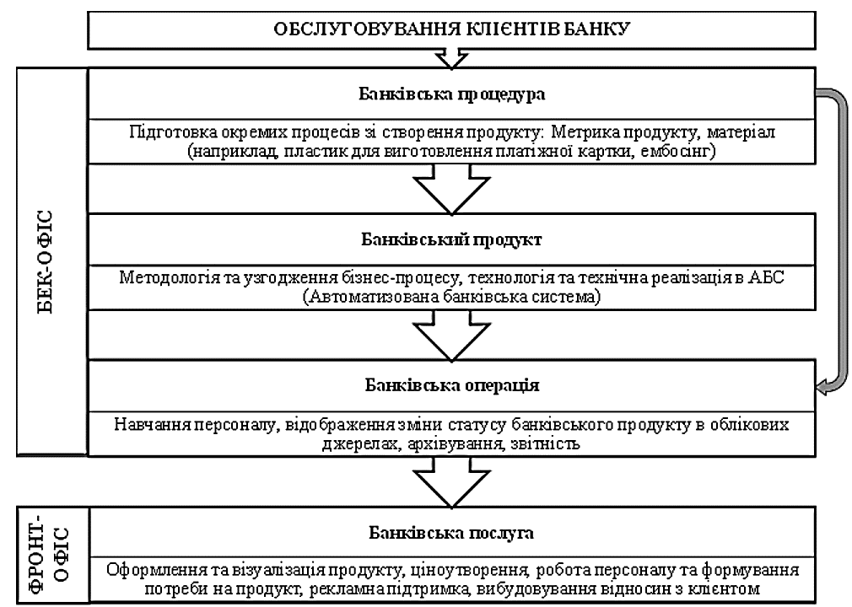

Рис. 1.1. Взаємозв'язок складових банківського обслуговування

Обслуговування банківських клієнтів, в традиційній моделі, засновано на прямому контакті між банківським співробітником та клієнтом в підрозділах банку (філіалах, відділеннях). Банки постійно удосконалюють модель обслуговування своїх клієнтів для покращення як якості обслуговування так і змін у підходах взаємодії зі своїми клієнтами. Але, нові вимоги банківського ринку та технологічний прогрес змушують банківські установи впроваджувати інші моделі, а саме віртуальну модель (віддалене обслуговування клієнтів), яка трансформувалася в сучасне клієнтське дистанційне обслуговування у банку. Всі моделі обслуговування мають свої певні відмінності та особливості, які спрямовані задовольняти різнопланові клієнтські потреби банку та формують їх певну специфіку (див. рис. 1.2., табл. 1.1.).

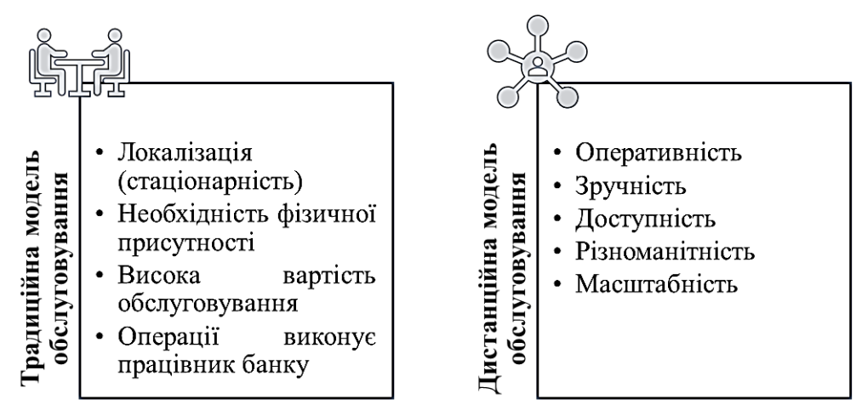

Рис. 1.2. Особливості моделей клієнтського обслуговування у банку

Традиційна банківська модель клієнтського обслуговування вимагає наявність стаціонарного (локалізованого, можлива наявність у вигляді мобільної точки продажу) офісу. Це залежить від наявної структурної відокремленості банківського підрозділу і може залежати від вимог щодо банківських приміщень, однак кожен конкретний випадок передбачає певні витрати на можливе будівництво, утримання персоналу, оздоблення, забезпечення необхідними матеріалами та обладнання технікою.

Таблиця 1.1.

Відмінності між моделями банківського обслуговування

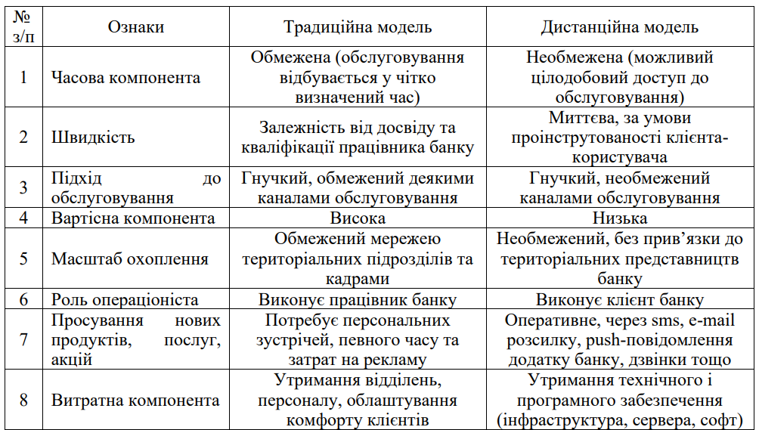

Також, існують певні ризики, які пов'язано із неточною оцінкою прибутковості банківського підрозділу, на що можливо посприяла недостатня оцінка «клієнтських» потужностей регіону в якому базується підрозділ або зміною щодо ринкових умов пов’язані з дією конкурентів, зовнішніх змін або виснаженості ресурсів у потенційних клієнтів громади. Одночасно для клієнтського дистанційного обслуговування подібних вимог немає. Наразі з цим масштабність клієнтського дистанційного обслуговування позволяє охопити більшість клієнтів та збільшення свої обсяги збуту, без певної територіальної прив’язки. Необхідність фізичної клієнтської присутності в певні робочі години сильно обмежує мобільність клієнтів та здатність їх вільно керувати своїм часом. При дистанційному обслуговуванні клієнтів надання банківських послуг є значно оперативнішим та зручнішим, з погляду часу та місця їх отримання.

Таким чином, традиційна модель обслуговування клієнтів є високовартісною, одночасно дистанційна модель позволяє оперативніше стати банківським клієнтом і вбачає нижчу вартість для користування послугами банків. Також, клієнтське дистанційне обслуговування є різноманітнішим з точки зору каналів збуту, але і ризиковішим з точки зору операційного ризику (людського фактору), оскільки банківські операції виконуються самим клієнтом, а не працівником банківської установи.

Проведений аналіз щодо особливостей двох моделей клієнтського обслуговування банку показує, що зараз жодна із моделей не використовується дискретно в більшості банківських установ (окрім необанків (інтернет-банків), банків із використанням віртуальних відділень – де використовуються виключно клієнтське дистанційне обслуговування). В багатьох випадках використовується гібридна модель клієнтського обслуговування, коли банківським клієнтам доступні одночасно можливості як традиційної так і дистанційної форм обслуговування.

Дослідження клієнтського дистанційного обслуговування у банку доцільно доповнити аналізом розвитку форми надання послуг банку, що дозволить ґрунтовніше осмислити різні підходи науковців до трактування такого поняття. Дистанційне банківське обслуговування своїх клієнтів пройшло певну еволюцію постійно вдосконалюючись. Поширенішим підходом, є поділ в залежності від типів інформсистем (у тому числі апаратне і програмне забезпечення), які використовуються при надані банківських послуг і це в повній мірі відображує розвиток сучасних інформаційних технологій у банку (див. рис. 1.3.).

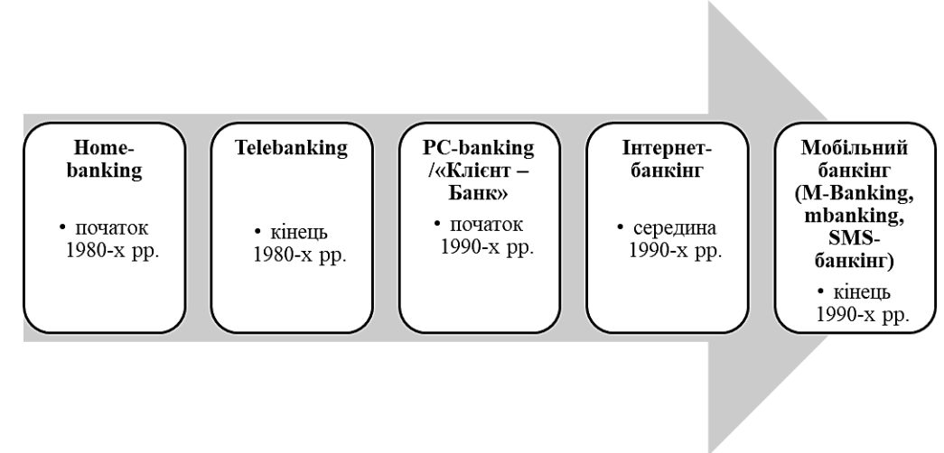

Рис. 1.3. Генеза клієнтського дистанційного обслуговування у банку [4]

Ретроспективний синтез еволюції клієнтського дистанційного обслуговування у банку дозволяє виділити декілька основних його етапів:

1. Home-banking – розроблена та запроваджена в 1981 році у США, у Великобританії та Франції з’явилась у 1983 році. Вона дозволяє банківським клієнтам здійснювати банківські операції та отримувати інформацію через систему кабельного телебачення (телевізійного зв'язку) або телефонні лінії;

2. Telebanking – розроблена та запроваджена в 1980-х роках у США, використовує аналогові, телефонні комунікації та дозволяє обслуговувати клієнтів без відвідувати банку;

3. PC-banking (система клієнт-банк) – розроблена та запроваджена в 1990 році дозволяє клієнтам обмінюватися за допомогою ПК і модему документацією, керувати власними рахунками та отримувати всю актуальну інформації щодо руху клієнтських коштів;

4. Інтернет-банкінг – розроблена та запроваджена в 1994 році у Стенфорді Федеральним кредитним союзом, за рахунок мережі Інтернет дозволяє використовувати мережеві банківські послуги з урахуванням комунікаційних та сервісних можливостей;

5. M-Banking (мобільний банкінг) – розроблена та запроваджена с кінця 1990-х років, використовується при проведенні банківських операцій, поєднує функції комп'ютера та телефону, провадяться через мобільні пристрої (планшет, смартфон, КПК).

Спершу мобільний банкінг здійснювався при допомозі SMS. Але із появою смартфонів які підтримують WAP (дозволяє використання мобільного інтернету) європейські банківські установи стали пропонувати своїм клієнтам мобільні банківські послуги з використанням такої технології. До початку 2010 року такі послуги реалізовувалися через мобільний інтернет або SMS. Зростання інтересу серед банківських клієнтів з 2010-х років можна побачити за кількістю пошукових запитів через Google Trends (див. рис. 1.4.).

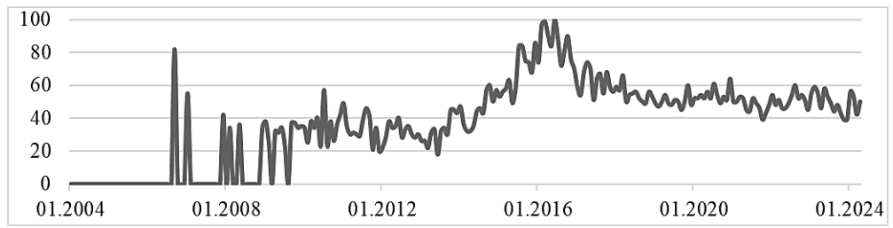

Рис. 1.4. Кількість запитів у Google Trends терміну «банківське дистанційне обслуговування », (%) [5]

Зростання інтересу серед користувачів інтернет припадає на 2008-2012 роки, а пікові запроси на 2016 рік. Можна відзначати, що розвиток систем клієнтського дистанційного обслуговування у банку підтримувався за рахунок наступних причин:

1. формування законодавчо-нормативної бази щодо процесів «цифровізації» банківської справи;

2) підвищення серед населення фінансової грамотності та залученості;

3) стабільний розвиток економіки, що дозволяло банківським установам сфокусувати свій розвиток на розробці та впровадженні інноваційних продуктів.

Усвідомлення еволюційних процесів клієнтського дистанційного обслуговування у банку позволяє дослідити визначення цього поняття (див. табл. 1.2.).

Віднедавна в дослідженнях науковців з’явились поняття «віртуальне банківське обслуговування» або «віртуальний банкінг», які за змістом ідентичні клієнтському дистанційному обслуговуванню у банку.

Таблиця 1.2.

Визначення «клієнтське дистанційне обслуговування у банку»

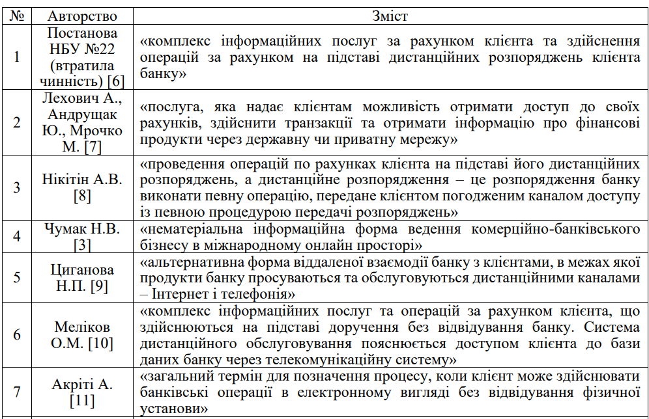

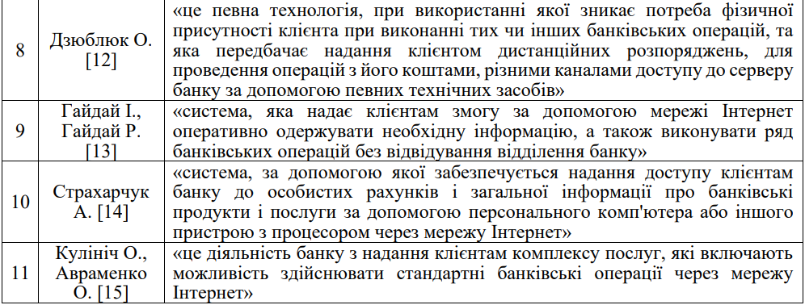

Як бачимо з табл. 1.2., єдиного формулювання «банківське дистанційне обслуговування» не має. Треба сказати, що деякі автори вважають дистанційне обслуговування певною банківською системою, інші науковці розглядають його як комунікаційні канали чи як форму певну банківської діяльності.

Однією із поширених думок щодо формулювання поняття система клієнтського дистанційного обслуговування у банку «… це багатофункціональне програмно-апаратне забезпечення, яке дає здатність банківським клієнтам виконувати різні операції, керувати своїми коштами на рахунках в режимі он-лайн і здобувати широкий діапазон відповідної фінансово-економічної інформації без необхідності відвідування банківської установи» [17].

Клієнтське дистанційне обслуговування відносять до широкого діапазону інтеракцій та послуг, які банківська установа може надавати своїм клієнтам. Клієнти можуть здійснювати різні операції та одержувати консультації в будь-якому місці і у будь-який період часу. Одночасно, система клієнтського дистанційного обслуговування має організаційний і технічний характер та стосується процедур, технологій та інфраструктури, які банківська установа використовує при наданні своїм клієнтам дистанційних послуг.

З урахуванням таких особливостей, можна виділити такі відмінності:

⎯ оперативне управління: керування певною системою дистанційного обслуговування потребує постійного технічного обслуговування та технічних знань, одночасно надання дистанційних послуг зосереджено на досвіді клієнтів по задоволенню цими послугами;

⎯ завдання: послуги дистанційного обслуговування рішають конкретні вимоги клієнтів, в той час як система дистанційного обслуговування убезпечує підтримку та реалізацію таких послуг на дуже високому технологічному рівні;

⎯ фокус уваги: клієнтське дистанційне обслуговування у банку зосереджено на взаємодії між клієнтом та банком, в той час як система клієнтське дистанційного обслуговування торкається організаційних процедур та внутрішньої інфраструктури, які забезпечують це обслуговування.

Враховуючи різні підходів можна запропонувати таке бачення змісту клієнтського дистанційного обслуговування у банку, але для цього треба провести певну формалізацію таких підходів (див. табл. 1.3.).

Таблиця 1.3.

Формалізація підходів щодо визначення клієнтського дистанційного обслуговування у банку

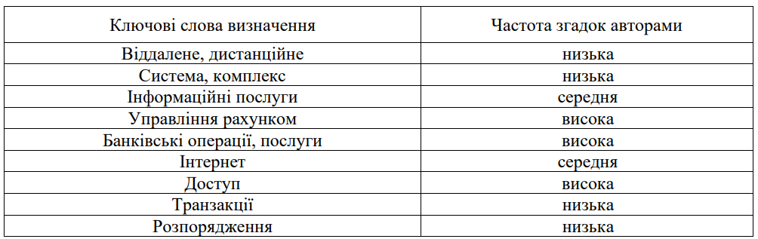

На основі систематизації підходів щодо сутності клієнтського дистанційного обслуговування у банку в табл. 1.3. нами визначено власне визначення: клієнтське дистанційне обслуговування у банку — це цифрові банківські послуги, які надаються клієнтам і дають можливість їм здійснювати операції по своїм рахункам, з рахунок використання Інтернету та інших технологічних каналів, без необхідності фізично відвідувати відділення банківської установи. Такий сервіс дозволяє банківським клієнтам виконувати операції, отримуючи доступ до фінансово-економічної інформації та керувати своїми коштами за рахунок дистанційних розпоряджень, які забезпечують ефективність та зручність банківської взаємодії.

Наше дослідження сутності клієнтського дистанційного обслуговування у банку показало його комплексність, а аналіз еволюції показав трансформаційну складову, яка пов’язана з технологічним розвитком і загальною цифровізацією банківського бізнесу. Але поглиблення теоретичних основ клієнтського дистанційного обслуговування у банку неможливе без певного проведення видової характеристики, тому що номенклатура банківських дистанційних послуг стрімко розширюється, а це вимагає відповідної систематизації та класифікації.

1.2. Видова характеристика банківських дистанційних послуг

Політична та соціально-економічна турбулентності, що спостерігаються як в Україні, так і у світі, призвели до стрімкого розвитку та масштабування діджиталізації у банківській сфері. Доцільно зазначити, що ще з часів пандемії спостерігається суттєва активізація усіх процесів впровадження цифрових технологій у банківському бізнесі. Банківська система в Україні, завдяки впровадженій потужній інфраструктурі цифровізації, має можливість задовольняти попит своїх користувачів на фінансові ресурси (державу, корпорації та домогосподарства).

Зважаючи на практичні та наукові напрацювання дослідників видова характеристика банківських дистанційних послуг може здійснюватися за 2-ма підходами: еволюційний та технологічний (див. рис. 1.5.).

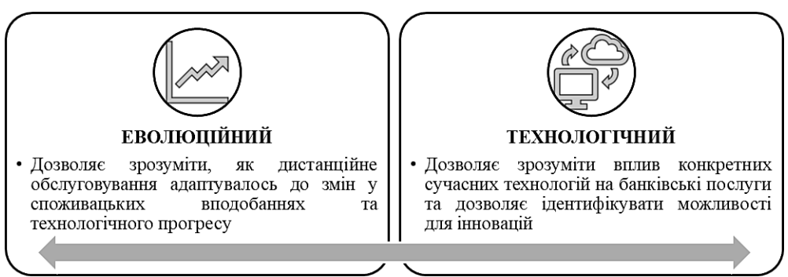

Рис. 1.5. Підходи до класифікації банківських дистанційних послуг

Еволюційний підхід щодо видової класифікації дистанційного обслуговування зосереджено на історичному розвитку і адаптації банківських послуг у часі. Цей підхід досліджує розвиток методів клієнтського обслуговування з урахуванням змін потреб клієнтів, технологічних можливостей та зовнішніх факторів, таких як регуляторні зміни чи економічні умови.

Технологічний підхід зосереджено на класифікації банківських послуг в залежності від використання різноманітних сучасних платформ та технологій. Такий підхід висвітлює, як технології можуть впливати на клієнтське дистанційне обслуговування у банку і як технології можуть інтегруватися в банківську діяльність.

Згідно з еволюційним підходом, можна виділити видові групи банківських дистанційних послуг, які описують розвиток клієнтського дистанційного обслуговування у банку (див. рис. 1.6.).

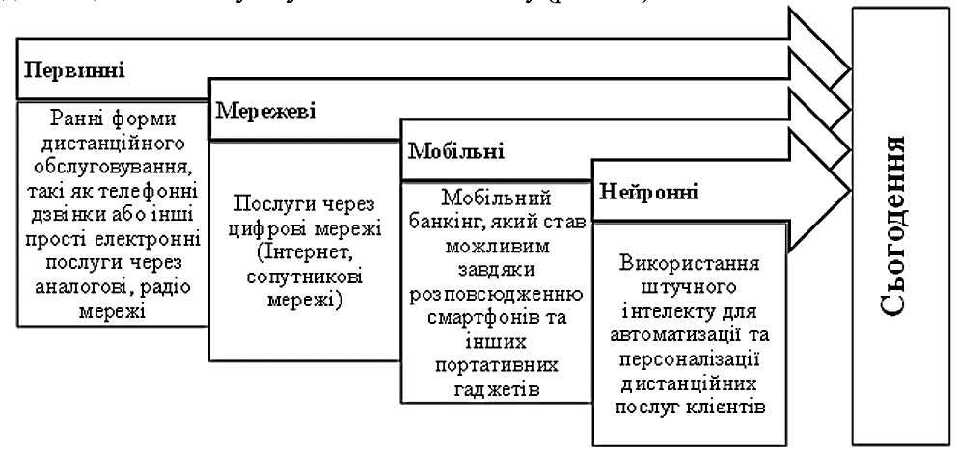

Рис. 1.6. Еволюція підходу до класифікації банківських дистанційних послуг

Як бачимо з рис. 1.6. розподіл банківських послуг здійснюється за еволюційною ознакою, а він, в свою чергу, співпадає із розвитком банківського клієнтського дистанційного обслуговування яку було розглянуто у параграфі 1.1. Детальнішим, з погляду видових дистанційних послуг, є технологічний підхід, котрий виділяє конкретні види новітніх дистанційних послуг (див. рис. 1.7.).

Дослідження таксономії клієнтського дистанційного обслуговування у банку за цими двома підходами показує суттєву різноманітність, але кожен із зазначених видів дистанційного банківського обслуговування має як певні недоліки так і переваги.

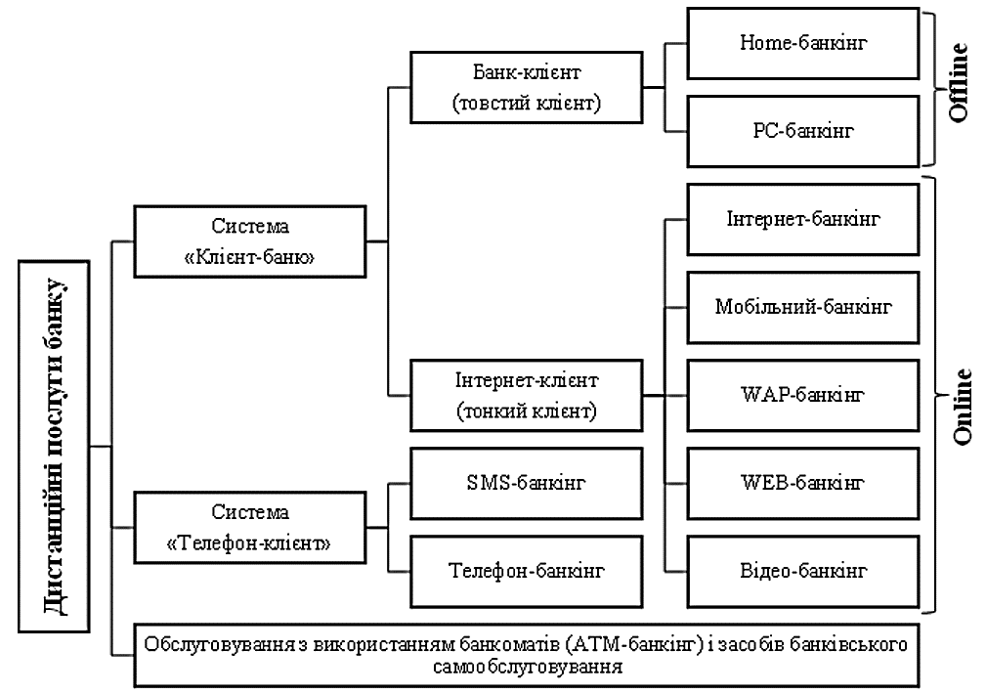

Рис. 1.7. Технологічний підхід щодо класифікації банківсбких дистанційних послуг

До сучасних видів клієнтського дистанційного обслуговування у банку відносять:

1. Інтернет-банкінг: він дозволяє банківським клієнтам виконувати більшість операцій онлайн через інтернет-портал або веб-сайт банку. Ці операції можуть включати управління рахунками, проведення переказів та платежів, управління інвестиціями та кредитами, а також проведення регулярних платежів з рахунків клієнта. Через інтернет-банкінг можна виконувати усі види операцій, послуг та він сумісний з всіма операційними системами та веб-браузерами, але для цього необхідно встановити користувачам спеціалізоване програмне забезпечення. Крім того, інтернет-банкінг оснащено певними механізмами багаторівневого шифрування і електронним цифровим підписом (ЕЦП), він підтримує колективну роботу та можливість інтеграції із бухгалтерським програмним забезпеченням сторонніх виробників.

Інтернет-банкінг може забезпечувати користувачам найширший спектр можливостей, наприклад:

1) оплата комунальних послуг (квартплата, телефон, газ, теплопостачання, електроенергія);

2) оплата рахунків зв'язку (освітні послуги, пейджинг, мобільний зв'язок, супутникове телебачення, інтернет, ІР-телефонія);

3) грошові банківські перекази по оплаті (послуг, товарів);

4) грошові банківські перекази у національній і іноземній валюті;

5) відкриття різних рахунків (пенсійних, ощадних та поточних і поповнення їх коштами);

6) купівля-продаж валюти;

7) отримання інформації в режимі реального часу щодо надходжень платежів;

8) отримання з рахунків виписок (у різному форматі);

9) надання додаткових послуг (брокерські послуги, участь в аукціонах, передплата, підписка, створення пайових фондів, формування інвестиційного портфеля);

10) отримання інформації щодо платежів та можливостей відмови від тих які ще несплачено.

2. Мобільний банкінг: він використовує спеціалізовані мобільні додатки, які позволяють клієнтам здійснювати банківські операції через свої мобільні пристрої. Мобільний банкінг дозволяє здійснювати управління рахунками, оплату рахунків, мобільні перекази, а також забезпечувати безпекові функції, (блокування вкраденої або втраченої картки).

3. SMS-банкінг: через SMS клієнти можуть отримати важливі банківські новини, останні транзакції або сповіщення про стан своїх рахунків. Також можна надсилати запити до банку або виконувати базові банківські операції, зокрема, перевірку балансу рахунку. Технологія SMS для клієнтського дистанційного обслуговування у банку має певні переваги:

⎯ дозволяє здійснювати оперативний та повний контроль над клієнтськими рахунками;

⎯ SMS-обслуговування захищає від шахрайств із банківськими картками;

⎯ забезпечує швидкий доступ клієнтам до інформації щодо стану рахунків.

4. Телефон-банкінг: через засоби телефонного зв’язку клієнти можуть визвати банківські спеціальні служби для виконання певних операцій. Це здійснюється за рахунок голосового меню або можливості спілкування з оператором при отриманні консультацій або проведенні транзакцій. Телефон-банкінг доступно для більшості клієнтів, у яких є телефон, і це не вимагає наявності високошвидкісного інтернету або спеціалізованих технологій. Якщо виникають більш складні питання клієнти можуть поговорити з оператором, що убезпечує персоналізоване обслуговування. Заходи безпеки обов’язково передбачають верифікацію клієнта при допомозі персонального ідентифікаційного номера (ПІН) чи безпекових питань (заздалегідь узгоджено з клієнтом).

5. Відео-банкінг: банківські установи можуть пропонувати відеоконференції з клієнтами для вирішення складних банківських клієнтських потреб або особистих консультацій. Це позволяє клієнтам не відвідувати банківську установу фізично, що зручно для обговорення важливих оперативних питань або комплексного фінансового планування. Відео-банкінг позволяє клієнтам відчувати тісний зв'язок зі своїм банком завдяки безпосередньому візуальному контакту клієнта з банківським консультантом. Такий спосіб ефективний при складних банківських послугах та продуктах, наприклад: планування пенсії, інвестування коштів або іпотека. Для відео-банкінгу необхідно мати в наявності технологічне обладнання яке забезпечує відео-зв'язок та наявність надійного інтернет-з'єднання. Банківські установи застосовують певні заходи які забезпечують конфіденційність та безпеку даних при відео-дзвінках.

6. Дистанційне обслуговування засобами АТМ-терміналу: банківські установи можуть надавати спроможність самообслуговування клієнтів засобами спеціалізованих АТМ-терміналів, які допускають виконувати операції клієнтами самостійно (виплата та внесення готівки на рахунок або інші транзакції клієнтами без взаємодії з персоналом банківської установи). Сучасні АТМ можуть видавати готівку та приймати готівкові вклади, здійснювати перекази коштів, сплачувати рахунки та проводити інші операції. АТМ захищено різними фізичними та технологічними засобами безпеки, які включають безпекові системи та камери спостереження.

7. Штучний інтелект та чат-боти: банківські установи стали використовувати чат-боти та інший інструментарій на основі використання штучного інтелекту при наданні підтримки банком у режимі 24/7, що передбачає допомогу клієнту в навігації банківськими послугами, відповіді на певні запитання або виконання транзакцій клієнтами. Чат-боти мають можливість автоматизувати стандартні запити: вирішення простих проблем, пошук інформації щодо банківських продуктів або перевірка балансу по рахункам. Чат-боти можуть використовувати машинне навчання що покращує відповіді та надає здатність розуміння запитів користувачів через певний час навчання. Чат-боти, на відміну від застосованих традиційних методів, можуть взаємодіяти із клієнтами банку у режимі реального часу та надавати швидкі відповіді на запити.

Кожен із видів банківських дистанційних послуг мають певні унікальні обмеження та переваги, однак вкупі вони забезпечують банківським клієнтам у виборі суттєву гнучкість, щодо взаємодії з банківською установою у зручний для клієнтів спосіб. Дослідження характеристик щодо видів дистанційних послуг і враховуючи еволюцію обслуговування банками своїх клієнтів можна узагальнити всі форми клієнтського банківського обслуговування в розрізі використовуваних каналів (див. рис. 1.8.).

Крім цього, в деяких дослідженнях зустрічаються інші підходи щодо класифікації дистанційних послуг, вони структуровані на рис. 1.9. Такі підходи охоплюють різні канали та аспекти надання клієнтських дистанційних послуг у банку.

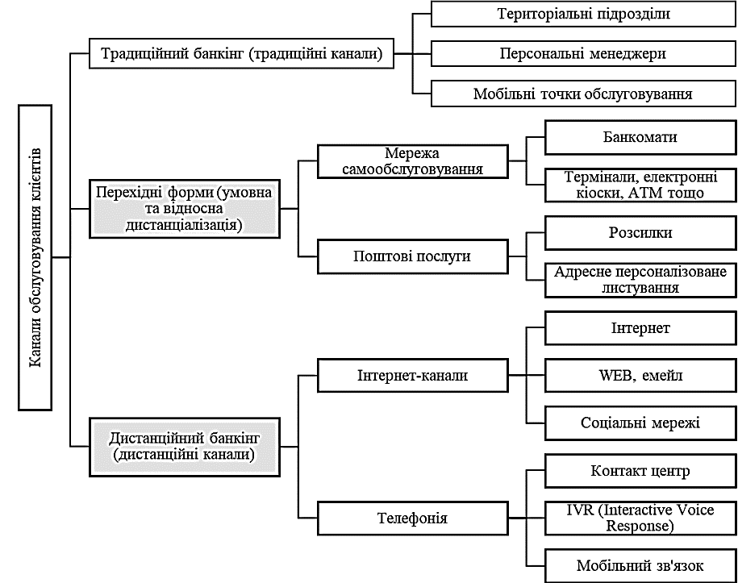

Рис. 1.8. Класифікація форм клієнтського дистанційного банківського обслуговування в розрізі каналів

Кожен з таких підходів має визначальне значення щодо розуміння поточного стану клієнтських дистанційних банківських послуг та для планування щодо майбутнього розвитку таких послуг.

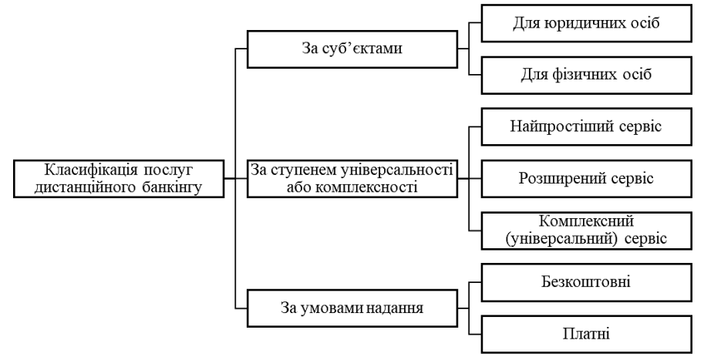

Рис. 1.9. Класифікація послуг дистанційного банкінгу

Поділ дистанційних послуг по типу користувачів (фізичні або юридичні особи) дозволяє банківським установам краще налаштувати пропозиції з урахуванням специфічності вимог та уподобань різних груп клієнтів банку. Класифікація за універсальністю показує певний рівень складності банківських послуг, які надаються клієнтам банку, від найпростіших (наприклад, перевірка балансу) до складних комплексних рішень (зарплатні проєкти, іпотечне, або проєктне фінансування).

Резюмуючи, дослідження видів банківського дистанційного обслуговування ми виявили, що інтеграція технологій до фінансових послуг змінило взаємодію між банками і клієнтами, роблячи її зручнішими, доступнішими та швидшими.

Поширення дистанційних послуг у банках сприяє підвищенню клієнтської задоволеності, посиленню фінансової інклюзії і зниженню певних витрат для банків при обслуговуванні клієнтів. Але, це також визвало нові певні виклики, особливо в сфері приватності даних та кібербезпеки. Враховуючи це, банківські установи мають продовжувати інвестиції в удосконалення систем безпеки і технологічні інновації для масштабування та підтримки пропозицій дистанційних послуг за умови зростаючих вимог до транспарентності та конкуренції.

РОЗДІЛ 2. СТАН І ПЕРСПЕКТИВИ РОЗВИТКУ КЛІЄНТСЬКОГО ДИСТАНЦІЙНОГО ОБСЛУГОВУВАННЯ У БАНКАХ УКРАЇНІ

2.1. Оцінка стану клієнтського дистанційного обслуговування у банках Україні

Війна та нестабільність зовнішнього середовища вимагають від банківських установ забезпечення належного рівня клієнтського дистанційного обслуговування у банках України. За останні роки клієнтське дистанційне обслуговування є пріоритетним напрямом інноваційного розвитку банківської системи України. Розвиток технологій, мобільних додатків та інтернет-банкінгу суттєво перемінили взаємодію банків та їх клієнтів і одночасно підвищили зручність та ефективність обслуговування.

Оцінка стану ринку банківських дистанційних послуг в Україні доцільно розділити на наступні етапи:

1. Характеристика залученості фізичних осіб до користування інтернет-послугами;

2. Оцінка рівня проникнення в Україні дистанційного банкінгу (зіставлення з країнами Європи);

3. Обстеження ринку клієнтського дистанційного обслуговування у банків України (результати діяльності Bank-ID, кількість операцій);

4. Рейтинг банківських установ Україні щодо клієнтського дистанційного обслуговування (онлайн-платформи банків, мобільні додатки банків).

Загальна характеристика залученості фізичних осіб до користування інтернет-послугами зображено на рис. 2.1.

Згідно звітів [46, 47] DataReportal визначено:

⎯ зростання в Україні користувачів інтернету, що пов’язано з покращенням відповідної інфраструктури, збільшенням можливостей доступу до Інтернету і зростанням потреби в використанні цифрових технологій;

⎯ зниження кількості населення в Україні, що є результатом певних демографічних змін у зв’язку з військовими діями;

⎯ стабілізація кількості інтернет-користувачів в Україні що пов’язано з насиченістю ринку, де зацікавлене населення має доступ до використання інтернету.

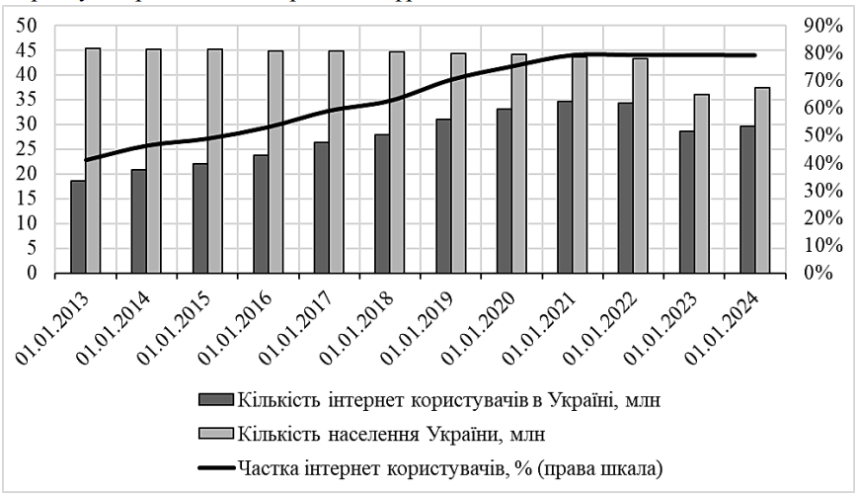

Рис. 2.1. Рівень використання інтернету в Україні

Наступним кроком є оцінка рівня проникнення в Україні дистанційного банкінгу у порівнянні з країнами Європи (див. рис. 2.2.).

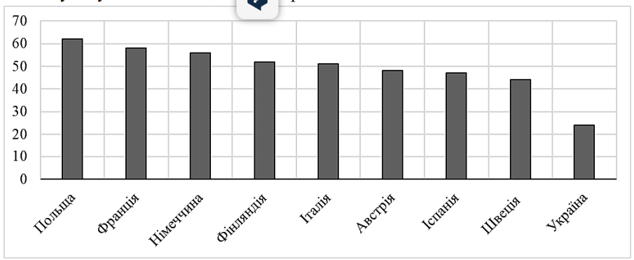

Рис. 2.2. Рівень проникнення в країнах Європи дистанційного банкінгу, % [49]

Лідером є Польща (62% проникнення), це зумовлено високим рівнем фінансової і цифрової грамотності населення, розвиненою банківською інфраструктурою та суттєвим покриттям території Польщі інтернетом. Демонструють доволі високий рівень використання дистанційних банківських послуг Франції (58% проникнення) та Німеччини (56% проникнення). Фінляндія, Австрія та Італія мають середні показники (близько 50-52% проникнення), у них добре розвинута банківська інфраструктура, але не такі зручні і інноваційні дистанційні можливості (мобільні додатки, цифрові послуги тощо). Показники Іспанії (47% проникнення) і Швеції (44% проникнення) вказують на достатнє проникнення в цих країнах дистанційного банкінгу і є суттєвий потенціал до зростання.

Як бачимо із рис. 2.2. Україна має найнижчі показники у вибірці (24% проникнення) і це зумовлено наступними факторами:

⎯ не розширена інфраструктура щодо підтримки банківських дистанційних послуг;

⎯ доволі низький рівень серед населення старшої вікової групи (40-45 років) цифрової грамотності;

⎯ відсутність довіри серед населення до банківських цифрових послуг, через кіберризики та шахрайство;

⎯ у деяких нп слабка пропускна здатність (міста до 15 тис. населення, селеща, села) і це не дивлячись на доволі велику проникність в Україні інтернету.

Важливим етапом оцінки клієнтського дистанційного обслуговування у банку є огляд цифровізації банківського ринку в розрізі операцій і результатів діяльності Bank-ID. Загальна кількісна оцінка рахунків в Україні свідчить, що кількість користувачів – юридичних осіб зростала з 2,9 млн. (2022 р.) до 3,3 млн. (2024 р.), це вказує на стабільне ріст сегменту. Кількість користувачів – фізичних осіб, в той же період часу, теж зросла з 69,3 млн. (2022 р.) до 78,4 млн. (2024 р.) це вказує про нарощення кількості фізичних осіб серед користувачів банків.

Кількість юридичних осіб, які застосовують дистанційне обслуговування, зросла з 2,3 млн. (78% - у 2022 р.) до 2,92 млн. (89% -у 2024 р.), це свідчить про прискорений перехід юридичних осіб на дистанційне обслуговування. Одночасно, кількість фізичних осіб, які використовують дистанційне обслуговування, теж зросла з 44,2 млн. (63,8% - у 2022 р.) до 62,29 млн. (79% -2024 р.), це свідчить про ріст популярності банківських дистанційних послуг у фізичних осіб.

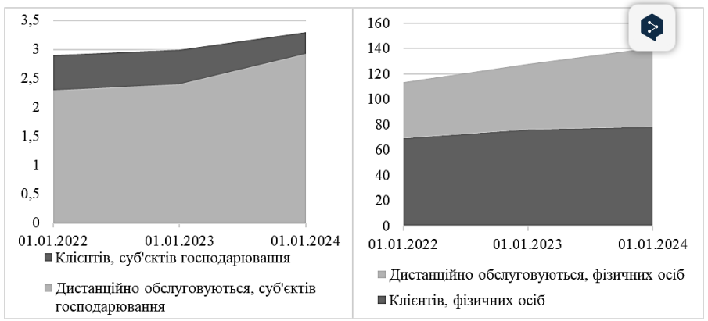

Рис. 2.3. Кількість відкритих рахунків у банках України, млн.

Як бачимо з рис. 2.3., клієнтське дистанційне обслуговування в Україні стає все більш популярнішим серед всіх банківських клієнтів, це є результатом розвитку цифрової інфраструктури в країні, підвищення зручності і безпеки банківських онлайн-послуг та впровадження діджиталізації. Звертаємо увагу на показники банківського дистанційного обслуговування у розрізі банківських операцій що проводять віддалено клієнти або при допомозі інструментів дистанційного банкінгу (див. рис. 2.4.).

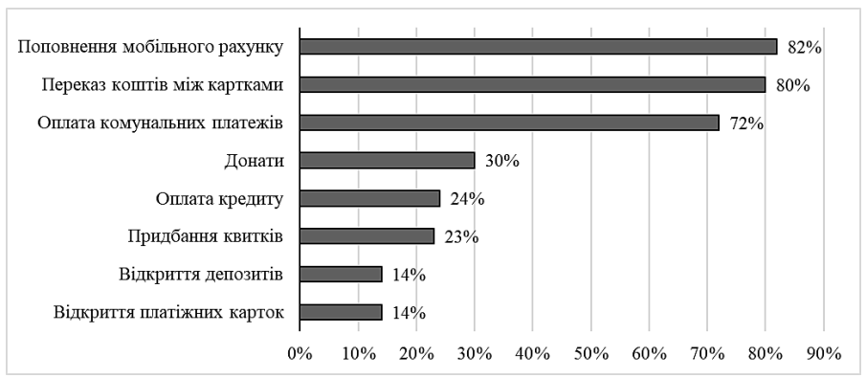

Рис. 2.4. Операції банків, яким клієнти надають перевагу при дистанційному обслуговування, %

При оцінці операцій, які клієнти здійснюють із застосовуванням дистанційного банкінгу, було встановлено:

⎯ найменш затребуваними операціями є відкриття платіжних карток -14% і відкриття депозитів - 14%;

⎯ менш затребуваними операціями є придбання квитків - 23%, оплата кредитів - 24% та донати - 30%;

⎯ найзатребуваними операціями є оплата комунальних платежів - 72%, міжкарткові перекази - 80% та поповнення мобільного рахунку - 82%.

Загалом, оцінка вказує на те, що найбільше використовується дистанційний банкінг для регулярних та повсякденних операцій. Але, варто розглянути, що саме клієнти банків використовують при дистанційному обслуговуванні (див. рис. 2.5.).

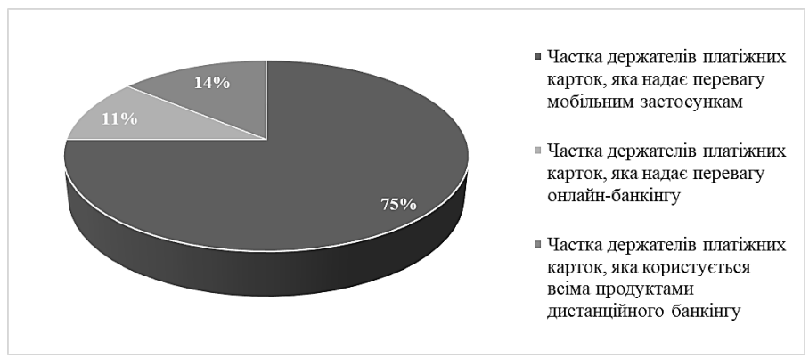

Рис. 2.5. Переваги власників платіжних карток при використанні дистанційного банкінгу, %

З рис. 2.5. можна прийти до наступних висновків:

⎯ 11% власників платіжних карток надають прерогативу онлайн-банкінгу, однак для цього необхідно застосовувати лептоп або комп'ютер, що є не завжди зручно для деяких користувачів у порівняні з мобільними пристроями (планшети, смартфони);

⎯ 14% власників платіжних карток користуються усіма платформами, ця група є дуже активною і адаптованою щодо використання цифрових банківських послуг, що свідчить про їх високу обізнаність в цифрових технологіях і довіру до використання дистанційних технологій;

⎯ 75%, переважна більшість, власників платіжних карток надають перевагу використанню мобільними застосунками, це пов’язано з простотою і швидкістю виконання операцій за допомогою мобільних платформ, зі зручністю використання, з постійним доступом до мобільних пристроїв.

Після визначення популярніших каналів дистанційного банківського обслуговування серед вітчизняних користувачів, доцільним є оцінка провідних банківських установ України щодо їх можливостей по наданню своїм клієнтам такого обслуговування через дистанційні канали (див. табл. 2.1.).

Таблиця 2.1.

Можливості клієнтського дистанційного обслуговування провідними банківськими установами України

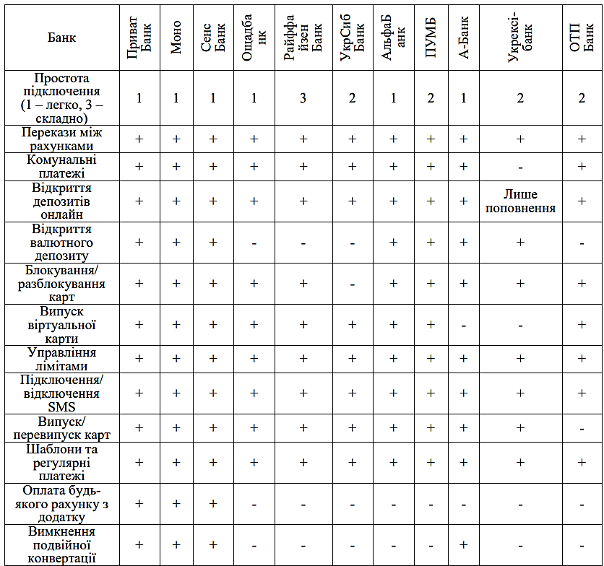

З урахуванням можливостей дистанційного обслуговування, слушно оцінити очікування банківських клієнтів по бажаному функціоналу (див. рис. 2.6.). Це необхідно для розуміння пріоритетів і потреб клієнтів та дозволить банківським установам означити аспекти дистанційного обслуговування які варто вдосконалювати або додавати для забезпечення максимальної зручності, ефективності і задоволеності клієнтів банку.

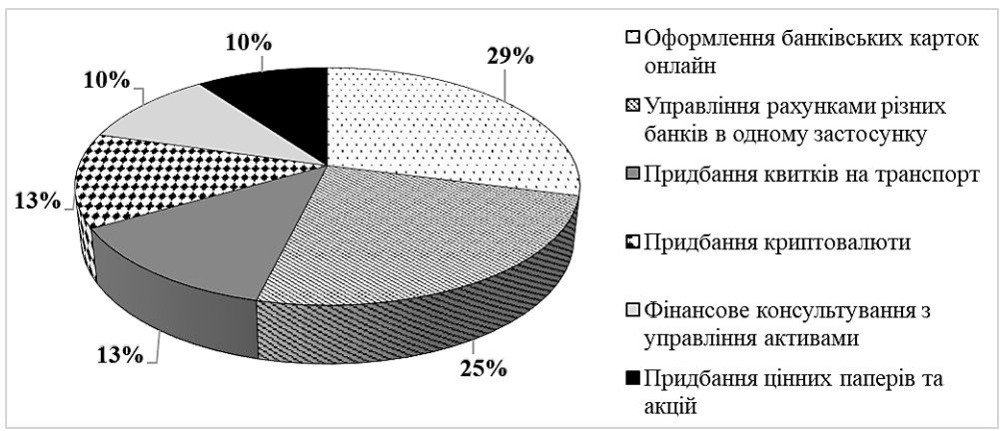

Рис. 2.6. Тенденції розвитку клієнтського дистанційного обслуговування у банках України

З урахуванням очікувань банківських клієнтів, можна зробити висновки:

⎯ 61% клієнтів очікують можливість оформлення платіжних банківських карток он-лайн;

⎯ 52% клієнтів очікують можливість управління рахунками, які знаходяться в різних банках, у одному застосунку;

⎯ 27% клієнтів очікують появи функціоналу придбання криптовалюти та квитків на транспорт;

⎯ 22% клієнтів очікують можливість отримання консультацій через свої мобільні застосунки;

⎯ 21% клієнтів очікують можливість придбання акцій та інших цінних паперів.

Але, хоча і мобільний банкінг та інтернет гарантують банківським клієнтам доступність послуг та зручність, нами виокремлено ряд недоліків та переваг, в мобільних додатків банківських установ України (див. табл. 2.2.).

Таблиця 2.2.

Недоліки та переваги застосовування мобільних додатків банківськими установами в Україні

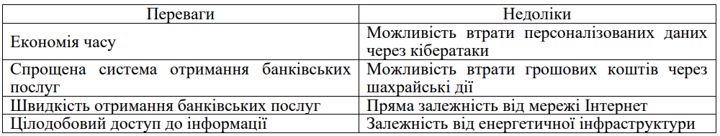

За результатами оцінки, відзначено, що банківським установам треба продовжувати інвестувати в удосконалення і розробку мобільних додатків та онлайн-платформ, що буде підвищувати безпеку, зручність, додання нового функціоналу, для сприяння нарощенню та утриманню клієнтів. Одночасно постійне проведення інформаційних кампаній і навчальних заходів серед клієнтів буде підвищувати їх обізнаність про переваги застосовування різних платформ. Для збільшення задоволеності та залученості клієнтів варто забезпечити їм доступ до цілодобової і якісної підтримки та освітніх матеріалів.

Проведене нами кількісне дослідження стану клієнтського дистанційного обслуговування у банках України дозволяє виділити певні тенденції його розвитку (див. рис. 2.7.).

Оцінка тенденцій допомагає визначити пріоритетні напрямки розвитку банківського дистанційного обслуговування, оптимізувати існуючі послуги та впровадити нові. Одночасно, це важливо з урахуванням стратегічного планування, яке спрямовано на підвищення успішного користувацького досвіду, задоволеності клієнтів і посилення клієнтської довіри до банківських установ та дистанційного обслуговування.

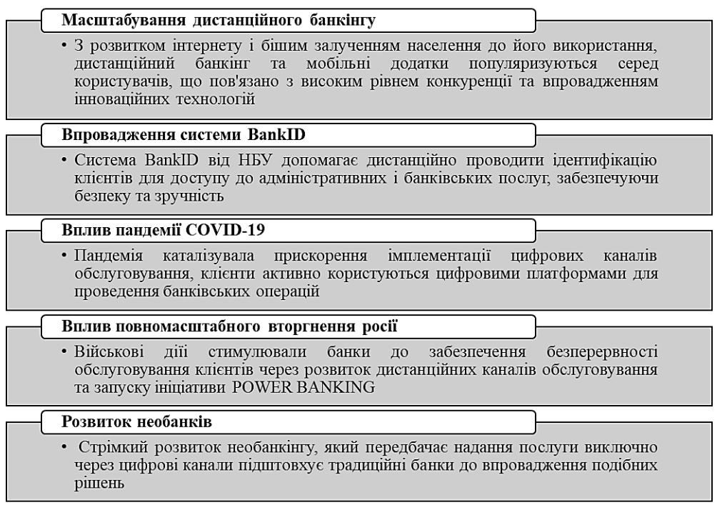

Рис. 2.7. Тенденції розвитку клієнтського дистанційного обслуговування у банках України

Сучасний стан клієнтського дистанційного обслуговування у банках України можна охарактеризувати як швидкий розвиток цифрових технологій і запроваджуванням інноваційних рішень в цій сфері. Основними викликами для цього розвитку є безпека даних і адаптація до новітніх умов, які викликані війною. Також військові дії додають нових викликів, а саме: стимулюють пришвидшення розвитку дистанційних послуг і адаптації банків до складних умов бізнесу. Дослідження стану дистанційного обслуговування позволяє сконцентруватися на вивченні особливостей клієнтського дистанційного обслуговування в АТ КБ «ПРИВАТБАНК».

2.2. Особливості клієнтського дистанційного обслуговування в АТ КБ «ПРИВАТБАНК»

Сучасна банківська система України переживає значні трансформації під впливом військових дій, розвитку цифрових технологій і мінливості поведінки клієнтів, що вимагає відповідних управлінських рішень. На сьогодні клієнтське дистанційне обслуговування стало одним з ключових напрямків розвитку банківської сфери в складних умовах, що стимулює впровадження цифрових рішень та швидку адаптацію.

АТ КБ «ПРИВАТБАНК» є лідером в Україні в сфері дистанційного обслуговування клієнтів, він активно впроваджує інноваційні, високотехнологічні рішення, що робить цей банк є ідеальним об’єктом дослідження. Оцінка АТ КБ «ПРИВАТБАНК» з точки зору успішних практик та особливостей банківського дистанційного обслуговування може допомогти іншим банківським установам значно покращити свої сервіси.

Оцінка практики АТ КБ «ПРИВАТБАНК» виявить слабкі місця і можливості щодо покращення якості клієнтського обслуговування через дистанційне обслуговування. До них можна віднести підвищення безпекового рівня дистанційних операцій, оптимізацію дистанційних процесів, аутентифікації та розширення функціоналу платформ і сервісів, які відповідають клієнтським потребам. Одночасно, масштабування клієнтського дистанційного обслуговування значно підвищує ризики шахрайства банківських операцій, тому оцінка заходів безпеки дозволяє систематизувати оптимальні практики та рекомендації щодо інших банківських установ. Тому оцінка функціональних можливостей і особливостей телефонного банкінгу, мобільного банкінгу та інтернет-банкінгу АТ КБ «ПРИВАТБАНК» допоможе провести систематизацію ефективних стратегій та практик, які можна впровадити у діяльність інших банківських установ.

Варто почати з того, що АТ КБ «ПРИВАТБАНК» за останні десять років скорочує кількість своїх відділень, що пов’язано із розвитком дистанційного обслуговування та рядом інших причин (див. рис. 2.8.).

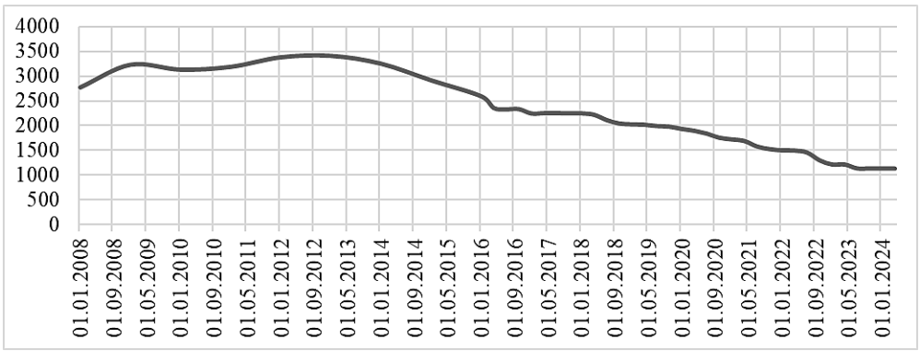

Рис. 2.8. Кількість в АТ КБ «ПРИВАТБАНК» його структурних підрозділів

Можна відзначати, що АТ КБ «ПРИВАТБАНК» проводить скорочення кількість своїх відділень, у т.ч. через зростаючий попит на дистанційні послуги, і це пов’язано з факторами представленими на рис. 2.9.

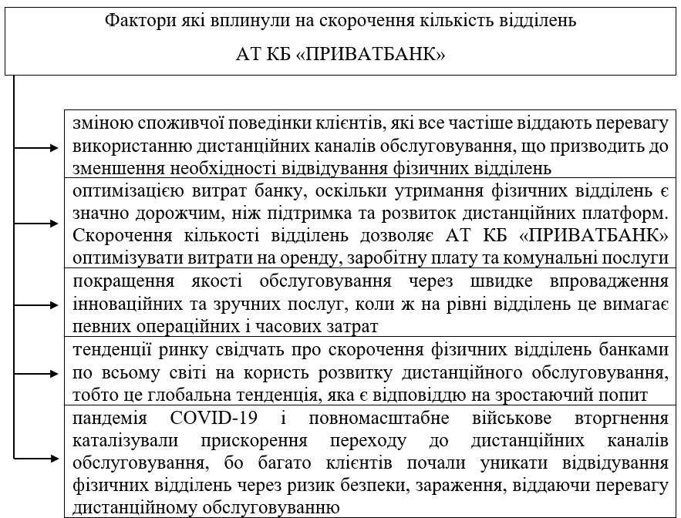

Рис. 2.9. Фактори які вплинули на скорочення кількість відділень АТ КБ «ПРИВАТБАНК»

Скорочення кількості відділень АТ КБ «ПРИВАТБАНК» є правильною і позитивною тенденцією, яка дозволяє зосередити на впровадженні розвитку дистанційних послуг та інновацій, що відповідає потребам клієнтів, забезпечують конкурентоспроможність і підвищують ефективність банку.

АТ КБ «ПРИВАТБАНК» є найбільшим українським банком, який активно запроваджує сучасні технології при наданні банківських дистанційних послуг. Стратегія АТ КБ «ПРИВАТБАНК» щодо банківського дистанційного обслуговування включає певні канали обслуговування: мобільний банкінг, інтернет-банкінг і інші електронні сервіси, це дозволяє клієнтам здійснювати банківські операції без потреби відвідування відділень банку.

Дослідження практик клієнтського дистанційного обслуговування в АТ КБ «ПРИВАТБАНК» можна охарактеризувати певними його складовими (див. рис. 2.10.).

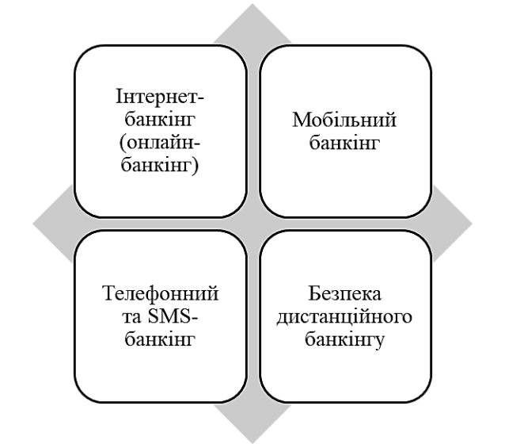

Рис. 2.10. Складові банківського дистанційного обслуговування у АТ КБ «ПРИВАТБАНК»

Досліджуємий АТ КБ «ПРИВАТБАНК» пропонує широкий спектр послуг своїм клієнтам через систему «Приват-24», яка дозволяє клієнтам виконувати різні операції з будь-якого місця і в будь-який час, що покращує зручність обслуговування і ефективність обслуговування та операцій. Доступ до цієї системи можна здійснювати через мобільні додатки та через WEB-версію. Доступ до системи «Приват-24» проводиться через WEB-версію за допомогою телефонного дзвінка від банківської установи або за допомогою динамічних паролів, які надходять через SMS повідомлення. Доцільно відзначити, що система «Приват-24», з точки зору дистанційного обслуговування, підпадає під мобільний банкінг та інтернет-банкінг, оскільки має декілька каналів доступу для своїх клієнтів (мобільний пристрій та браузер). «Приват-24» також має широкий функціонал: він об’єднує на одній платформі велику кількість сервісів (див. рис. 2.11.).

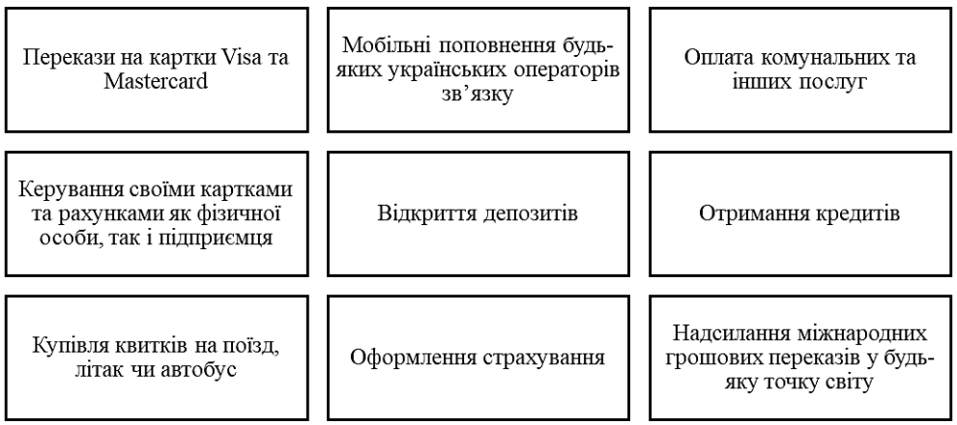

Рис. 2.11. Функціонал системи «Приват-24»

Система «Приват-24» є для клієнтів потужним інструментом від АТ КБ «ПРИВАТБАНК», який дозволяє виконувати різноманітні операції зручно, безпечно та швидко. На рівні з WEB-версією популярною є і мобільний додаток «Приват-24». Їх відмінність полягає в особливостях входу, оскільки в мобільній версії він можливий по введенню пароля (як в WEB-версії), так і при допомозі технологій біометричної автентифікації: по розпізнавання обличчя або відбитку пальця. Крім додатку «Приват-24» АТ КБ «ПРИВАТБАНК» пропонує для своїх клієнтів ще лінію додатків з специфічним призначенням (див. табл. 2.3.).

Таблиця 2.3.

Мобільні додатки які пропонує АТ КБ «ПРИВАТБАНК»

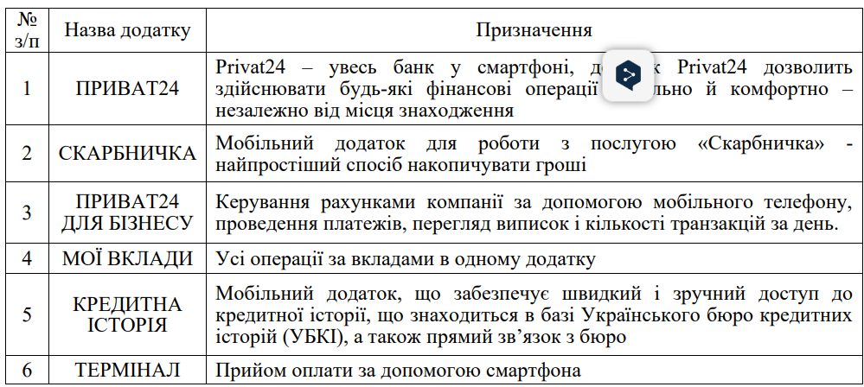

Функціонал самого мобільного додатку «Приват-24» є доволі обширним (див. рис. 2.12.).

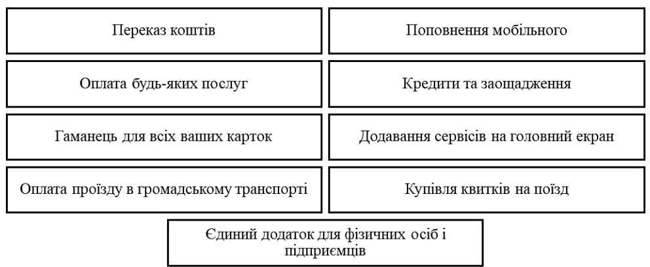

Рис. 2.12. Функціонал самого мобільного додатку «Приват-24» від АТ КБ «ПРИВАТБАНК»